Консультация для родителей
«РЕБЕНКА НУЖНО НЕ ВОСПИТЫВАТЬ, А РАСТИТЬ»
17 высказываний, которые помогут понять наших детей

Про воспитание
📍 Воспитание ребенка — это не дрессура. Родители существуют не для того, чтобы вырабатывать у детей условные рефлексы.
📍 Я не люблю глагол «воспитывать». Он слишком часто ассоциируется с такими действиями, как заставлять, принуждать, требовать, контролировать, проверять. Поэтому лучше сказать не «воспитывает», а «растит». Помогает расти. Чтобы когда-нибудь ребенок вырос и мог жить среди других людей, самостоятельно.
📍 Вспомните фреску Микеланджело: Бог сотворяет Адама. Их руки вот-вот встретятся; мощная, мускулистая рука Бога устремляется к протянутой руке Адама. Взрослый — носитель знаний, мудрости, этических принципов. И он передает все это своему ребенку.
📍 Когда ребенок вырос и может жить самостоятельно, взрослый должен свою руку отодвинуть. Потому что рука ребенка уже обрела собственную силу. Он индивидуум, личность. Родительская миссия окончена. Тогда остаются только их личные чувства друг к другу, их любовь, дружба между родителями и ребенком.
📍 Воспитание — это насилие над ребенком. У каждого ребенка свой процесс осмысления, свой темп развития, роста. Нам нельзя вмешиваться в этот процесс, тем более вмешиваться неаккуратно. Это значит нарушать его! Родители должны быть помощниками: это как с растением — его нужно подпитывать, защищать, а не тянуть за верхушку, не торопить.

Про непослушание
📍 Непослушание — единственное, что ребенок может противопоставить неправильному обращению с ним.
📍 Рассердить, чтобы получить внимание, — очень так типично для детей.
📍 Подростковая мода подобна ветрянке — многие ребята ее подхватывают и переносят в более или менее серьезной форме, а через пару лет сами же улыбаются, оглядываясь назад. Но не дай Бог, родителям в это время войти в затяжной конфликт со своим сыном или дочерью.
📍 Дисциплина не до, а после установления добрых отношений, и только на базе них.
📍 Ваш ребенок нуждается в отрицательном опыте, конечно, если тот не угрожает его жизни или здоровью. Позволяйте ребенку встречаться с отрицательными последствиями своих действий (или своего бездействия). Только тогда он будет взрослеть и становиться «сознательным».
📍 Дети часто думают, что родители — «железные Феликсы», просто потому, что родители не привыкли говорить о себе. Поэтому так важно говорить с ребенком о том, что мы чувствуем: «Ты знаешь, мне было обидно это услышать». Вывод он сделает сам. Главное — быть искренними и не манипулировать его чувствами.

Про самооценку
📍 Самооценка ребенка меряется его поступками. Хорошо учусь — я молодец. Помогаю маме — я молодец. Ребенку необходимо хорошо относиться к себе. И если этого нет, если «я учусь плохо, мама на меня сердится», то ему становится очень плохо.
Но ребенок не может жить с плохим мнением о себе, у него включается механизм самоспасения. Как собака целебную траву, подросток ищет место, где получит одобрение, поддержку, признание. Он ищет где-то авторитетное мнение, а от бандита оно исходит или от батюшки — ему все равно.

Про школу
📍 Школа как организация не заинтересована в развитии творческого мышления и самостоятельности ребенка. Она построена на спущенных сверху заданиях, программах, методиках. И требует беспрекословного их выполнения. По сути, школа — это лаборатория по изготовлению безвольных людей: школьник по определению подневолен. Он исполнитель.
📍 Когда ребенка заставляют, запугивают, когда учительница говорит: «Не переведу в следующий класс» или «Все выучили, а ты почему такой глупый?», — в ребенка вселяют страх и чувство неполноценности. У него пропадает энергия, стремление что-то делать. Поэтому родителям приходится сделать выбор: встать либо на сторону школы, либо на сторону ребенка. Вдохновлять — вот задача взрослого. Если школа этого не делает, значит, должны делать родители — по крайней мере первые шаги в этом направлении. Освободить ребенка от принудиловки, сказать ему: «Ты не должен».
📍 Одна из участниц моих семинаров рассказывала, что ее вызвала учительница и принялась ругать ее сына: он такой-сякой, он и пятое, и десятое. Но эта мама просто сказала: «Знаете, Нина Петровна, я очень люблю своего мальчика!» И Нина Петровна умолкла. Это один вариант ответа.
📍 Есть и другой, противоположный. «Спасибо, что вы мне это все сказали, я вижу ваше горячее желание помочь моему ребенку выбраться из этой неприятной ситуации. Я буду делать то, что вы мне сказали». Потом прийти и сказать: «Вы наверняка заметили улучшение, и я тоже. Я уверена, это благодаря вашим усилиям». Учителя тоже люди. Их иногда важно успокоить и поддержать. Дать понять, что цените их работу, уважаете ее. Но оценка вашего ребенка остается в конечном итоге всегда за вами. Что бы вам ни говорили, вы все равно его любите.
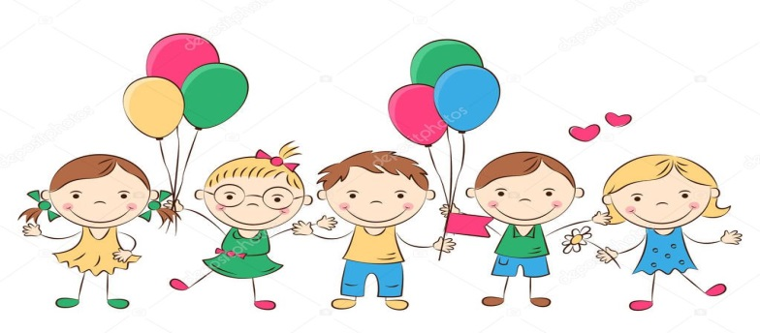

Педагог-психолог Ковалева Анна Сергеевна.

